实验二 低噪声放大器

1. **实验目的**

1.深入理解低噪声放大器的工作原理、功能、作用和性能指标。

2.学习使用频谱分析仪的工作原理和使用办法。

3.掌握低噪声放大器性能指标的测试方法。

1. **实验仪器**

数字示波器 TDS210 0-60MHz 1台

频谱分析仪 GSP-827 0~2.7GHz 1台

直流稳压电源 SS3323 0~30V 1台

实验电路板 自制 1块

1. **实验电路分析**

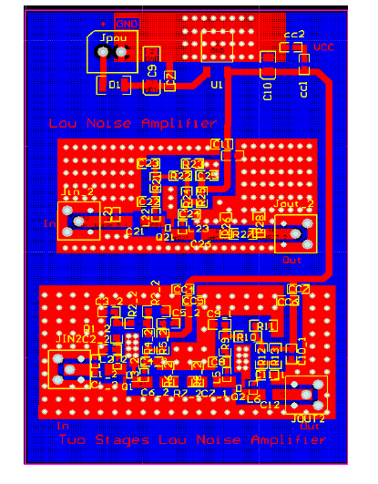

分析如图所示的pcb板，最上方为电源模块，中间为一级低噪声放大电路，下方为两级低噪声放大电路。使用信号处于发射频段，需要用高频电路的理论分析。当终端开路时，放射系数为1，即理论上所有能量全部反射。当终端负载阻抗匹配时，反射系数为0，即所有能量全部发射。

1. **实验原理与步骤**

测量步骤：

1.阻抗匹配的反射系数测量

电路连接。将频谱分析仪架设好；将Bridge的射频信号输入端口接至频谱分析仪之TG 输出端； 将Bridge之反射信号输出端口利用RF Cable连接至频谱分析仪之RF 输入端；将Bridge 的射频信号输入端口接上两头为SMA的电缆，电缆另一头是开路的。

将频谱分析仪的中心频率、测量范围、分辨率频宽(RBW)分别设定为1.95GHz、100 MHz、3kHz。

进行频谱分析仪的校准。依下图所示之按键步骤启动频谱分析之TG (Tracking Generator) 功能（在OPTION中），校正频谱分析仪。注意：TG输出信号的幅度可以改变，但在该实验中，放大器允许的输入信号幅度比较小，信号太大时容易损坏，不要超过-20dBm。

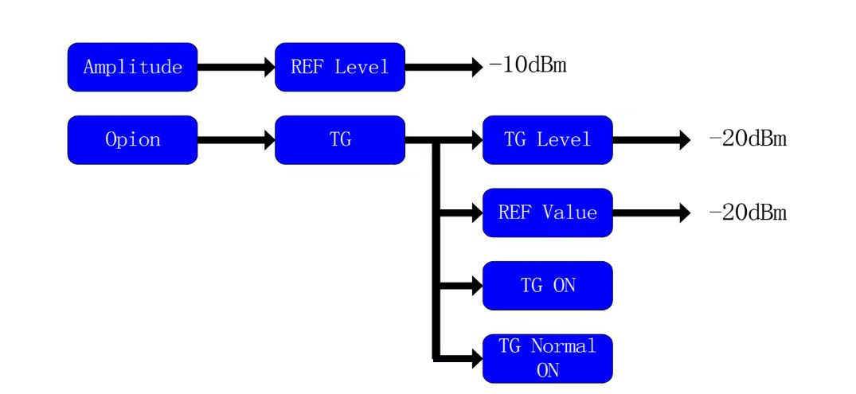

校准得到的结果如下：

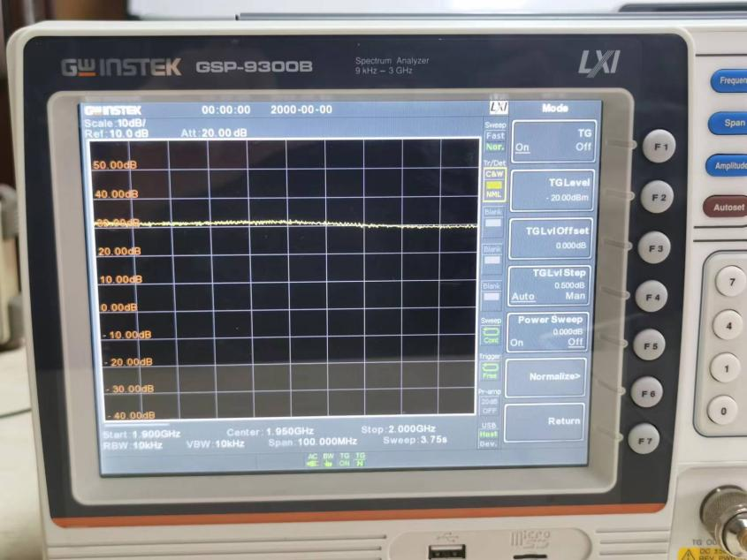

测量。在被测放大器的输出端接上负载终端，将连接于Bridge 的RF 输出端的RF Cable 接于被测电路的输入端来量测其输入返回损耗，记录图形。判读对应1.92GHz、1.95GHz、1.98GHz频率点的反射损耗。测量的得到的结果如图所示，

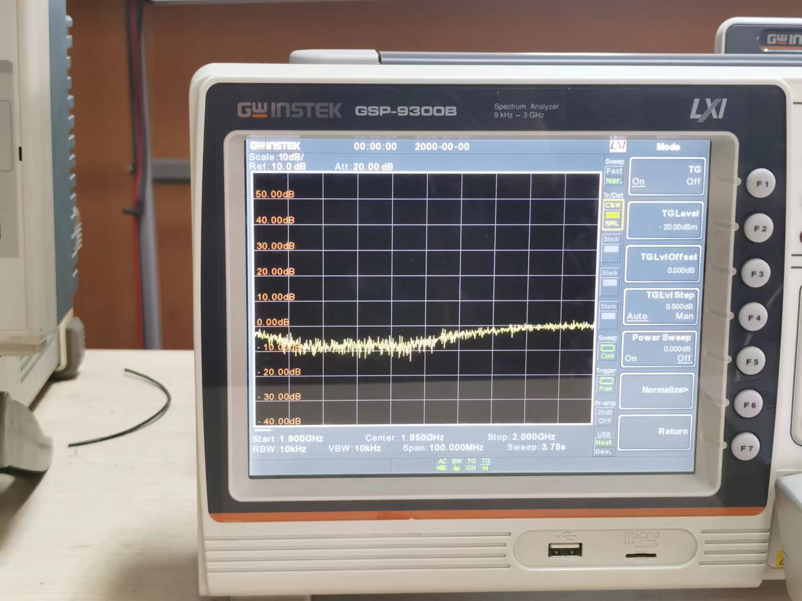

用相同的方法测量两级放大电路，结果如图所示：

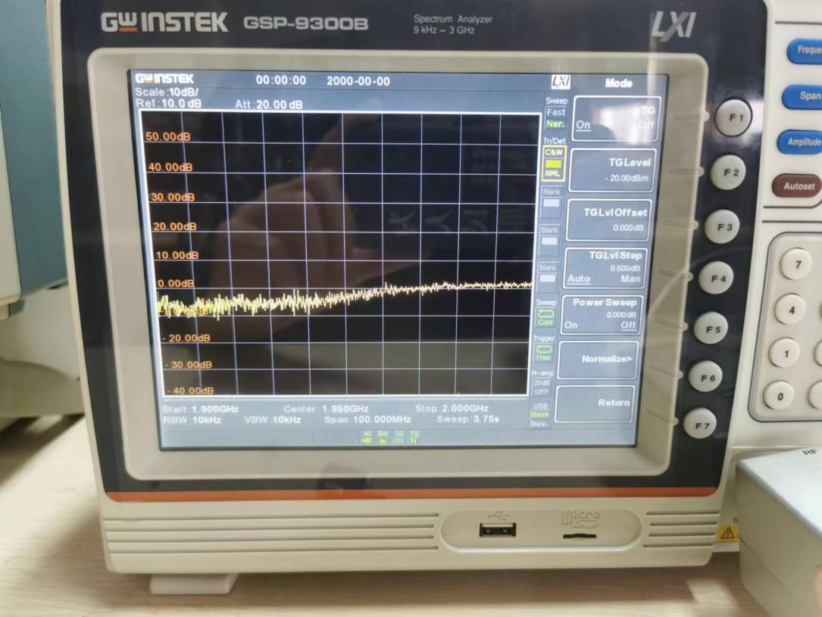

2.放大器增益与频率特性测量

电路连接。频谱分析仪架设好；将频谱分析仪的TG 输出端与RF 输入端分别藉由一个母对母的SMA-to-SMA 转接头接上一条RF Cable。

仪器测量参数的设置。将频谱分析仪之中心频率、量测范围、与分辨率频宽(RBW)分别设定为1.95GHz、100MHz、3 kHz。

频谱分析仪的校准。将连接于TG 的RF Cable 与连接于RF 输入埠的RF Cable 串接起来，然后依下图所示之按键步骤启动频谱分析之TG (Tracking Generator) 功能，校正频谱分析仪。

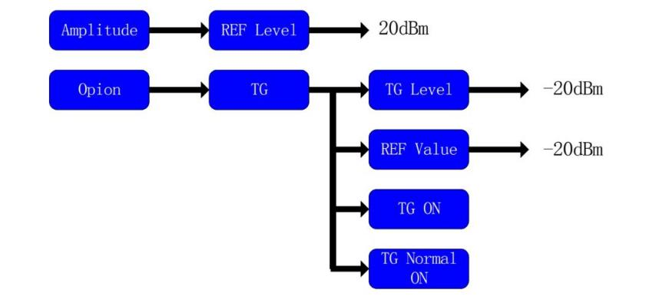

校准的结果如下：

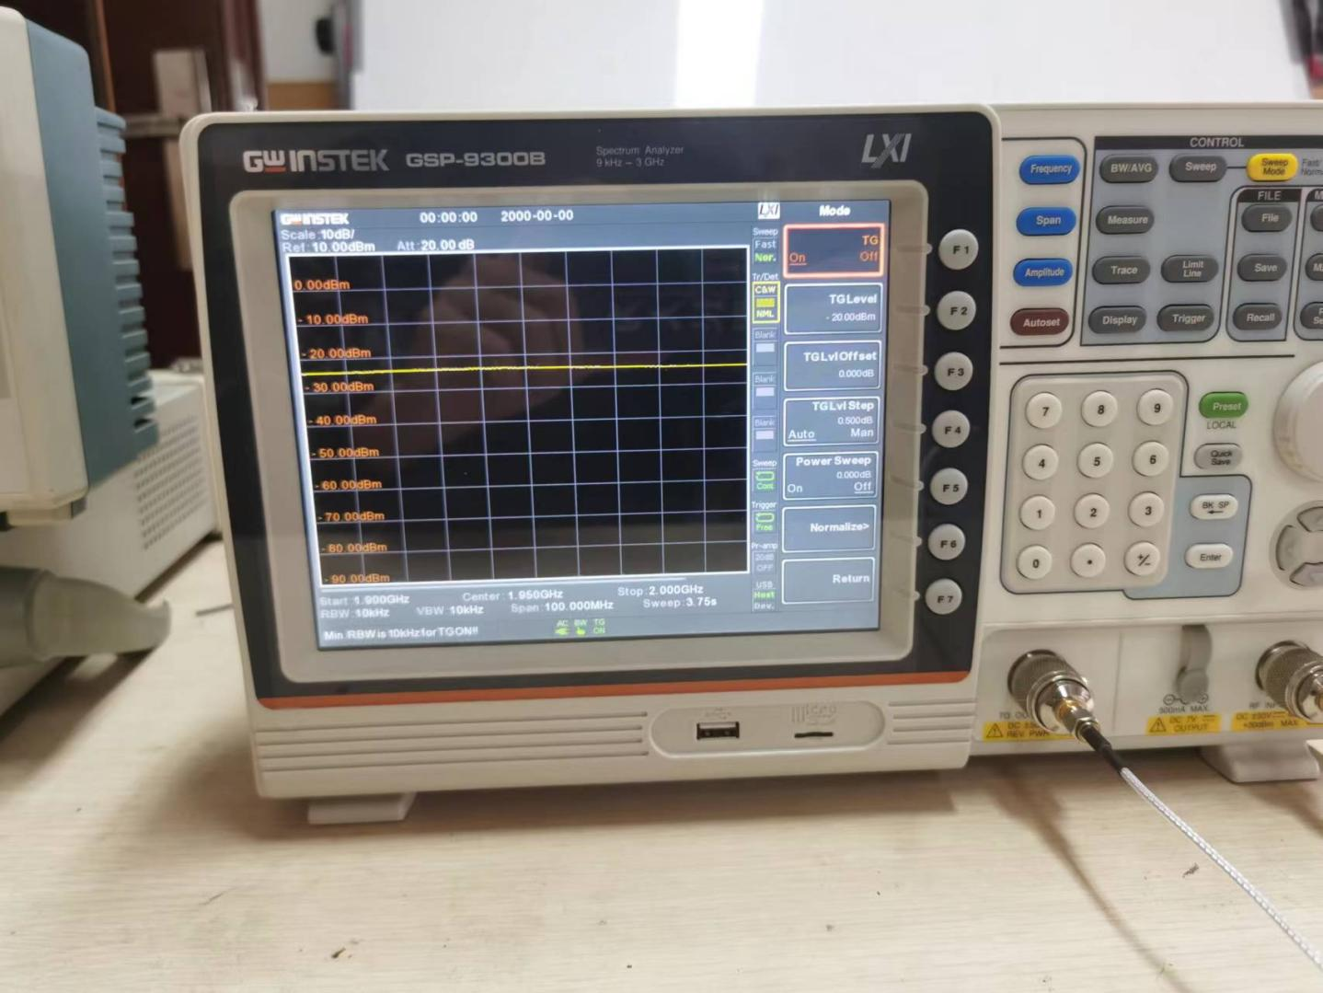

测量。将连接于TG 的RF Cable 接于被测电路的输入端， 而连接于RF 输入端的RF Cable 接于被测电路的输出端来测量放大器的增益和频率特性曲线，记录图形，判读对应1.92GHz、1.95GHz、1.98GHz频率点的增益。

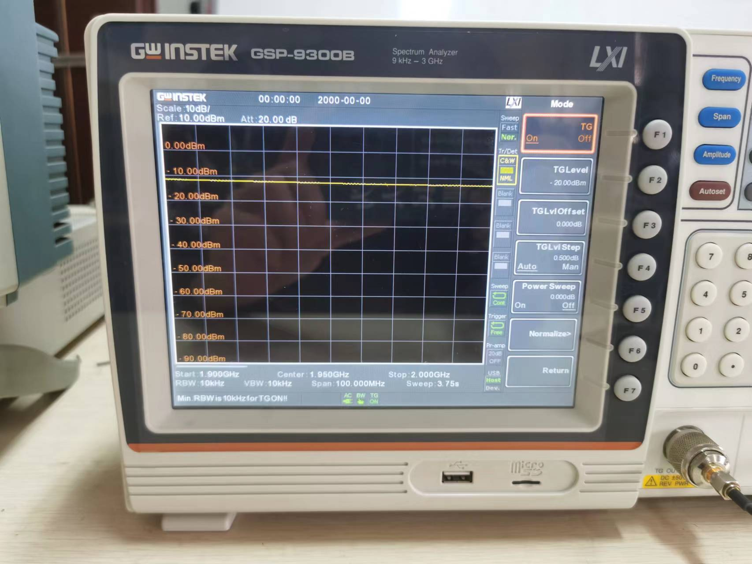

用同样方法测量两级放大器

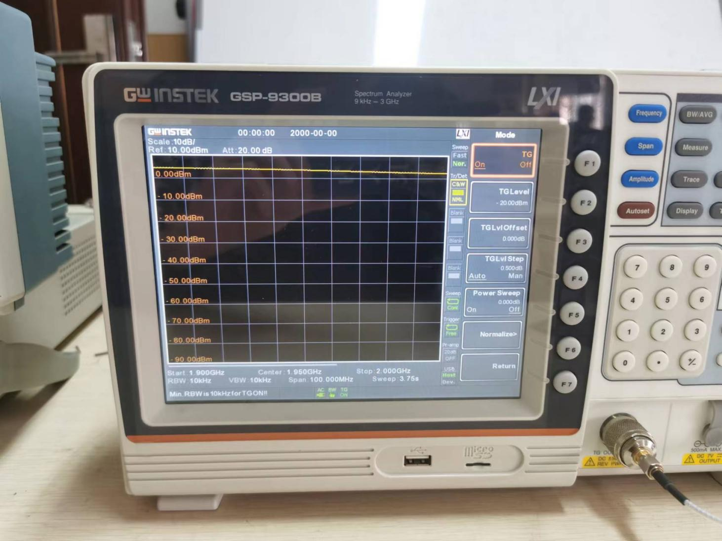

1. **结果分析**

在测量反射系数时，读出1.92GHz、1.95GHz、1.98GHz频率点的反射损耗分别为-9dB，-5dB，-1dB。由于加入了50Ω的负载形成阻抗匹配，因此反射系数大幅下降。

在测量放大增益时，读出1.92GHz、1.95GHz、1.98GHz频率点一级放大电路的增益分别为-11dB，-12dB，-13dB。两级放大电路的增益分别为5dB，4dB，3dB。由于一级放大电路的增益约为10~15bB左右，结果与校准结果相比较较为准确。

1. **思考题**
2. 请说明频谱分析仪的Amplititude下的“ref level”与TG下的“7 TG level”以及TG下的“ref level”有何联系和区别？

Amplititude下的ref level用来设定频谱仪可以显示的最大幅值，即将该电平搬移至频谱仪显示屏最上端（实验一为-10dB，实验二为20dB），TG下的TG level用来设定测量的参考基准线的大小（两个实验均为-20dB），TG下的“ref level”可以将指定准位额处的增减值正规化。

2.请说明频谱分析仪的“RBW”与”VBW”有何区别？

RBW是分析带宽，代表两个不同频率的信号能够被清楚的分辨出来的最低频宽差异，两个不同频率的信号频宽如低于频谱分析仪的RBW，此时该两信号将重叠，难以分辨。VBW是显示带宽。它描述的是在测量时所能看到的频带范围。VBW越大，代表看到的带宽越宽，同时曲线也更加粗糙。VBW减小时，代表显示的带宽较小，曲线更加准确。

3.放大器输入端的返回损耗的测量有何意义？

由于高频部分能量是发射出去的，如果终端阻抗不匹配，会出现发射的功率全部反射回来的情况，这是我们不希望看到的。通过测量返回损耗就可以了解只有当阻抗匹配时发射的效率才比较高，能量最大程度被接收。最差的情况会造成全部的能量无法被接收。

4.放大器各频率点的增益是否相同？频带宽度是如何定义的？

各频点增益不完全相同。频带宽度是指信号所占据的频带最高频率和最低频率之差。实际中不存在绝对锐截至且存在噪声，因此定义信号频谱的幅度下降至10%时的高低频率之差为信号带宽。